В рамках Декады дорожной безопасности детей в нашей школе с 17.12.21г. по 27.12.21г. прошли следующие мероприятия:
- Акция «Несовершеннолетний нарушитель ПДД»
- Классные часы для начальной школы по безопасности дорожного движения
- «Азбука дорожных знаков», «Зелёный огонек»
- Родительские собрания по тематике Безопасности дорожного движения с использованием видеообращения представителя Госавтоинспекции
- Общешкольный классный час «Несовершеннолетний нарушитель ПДД»
- Тестирование по ПДД
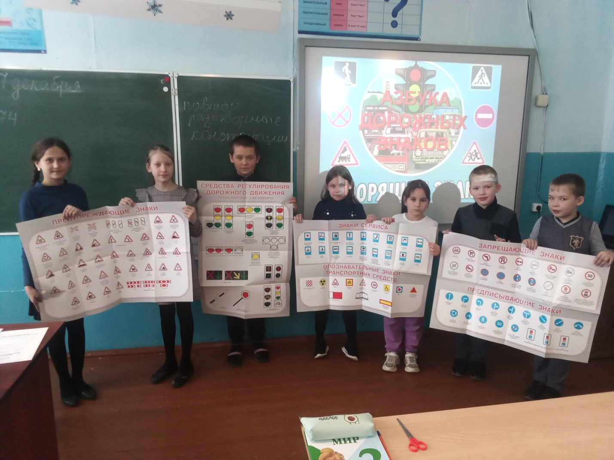
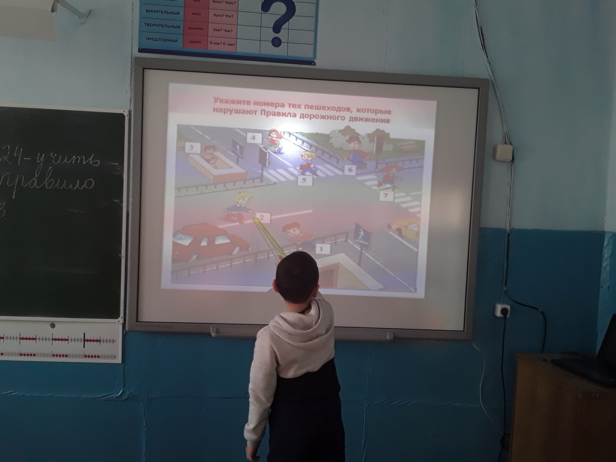
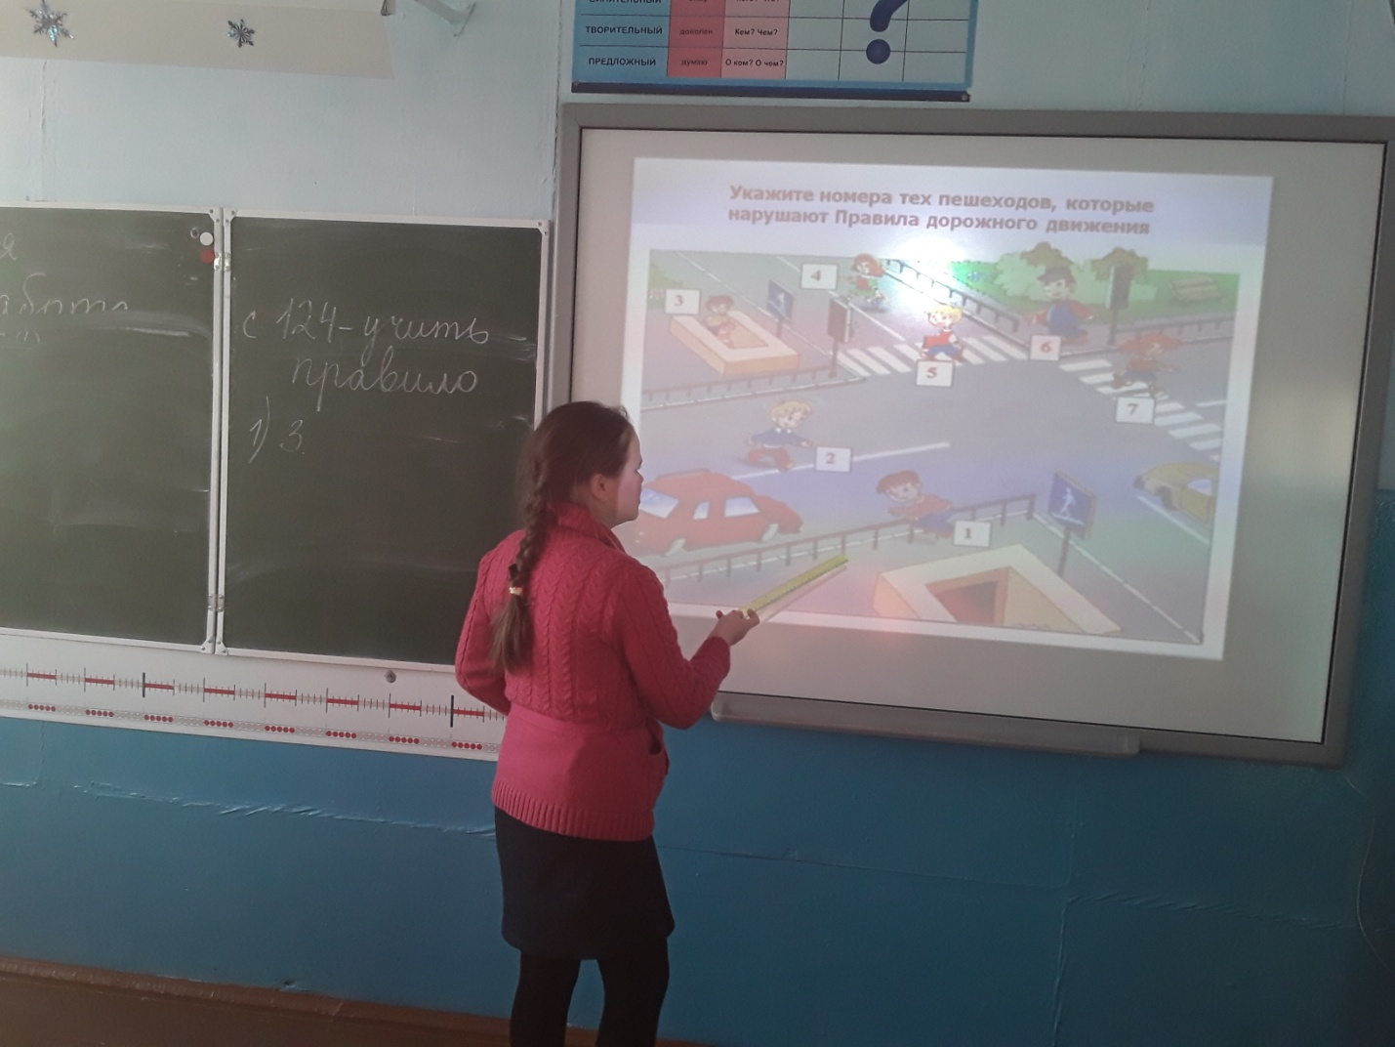
- Изготовлены памятки по ПДД

